**COLEGIO VOCACIONAL DE ARTES Y OFICIOS DE CARTAGO NOCTURNO**

**CURSO LECTIVO 2021**

**Primer Periodo**

**Enunciado de la actividad Virtual #1**

**NIVEL: DECIMO**

**SECCIÓN: 10-05**

**Sub-Área: Soporte de TI**

**PROFESOR**

**Lic. Alexander Monge Vargas**

**Alumno : Aaron Walker Uba**

**Marzo, 2021**

Contenido

1. Introducción 1

1.1. Marco Teórico. 1

**1.1.3.1.** **Primera ley: Ley de corriente de Kirchhoff** 2

1.2. Objetivos Generales 4

1.3. Objetivos Específicos. 4

1.4. Justificación. 4

2. Desarrollo 5

2.1. Lista de Materiales. 5

2.2. Circuito en serie 5

2.3. Circuito paralelo 6

3. Conclusiones 7

4. Referencias Bibliográficas 8

5. Anexos i

1. Introducción
   1. Marco Teórico.
      1. ¿Qué es la electricidad?

Se comprende un conjunto de fenómenos físicos vinculados a la presencia y transmisión de cargas eléctricas.

Las propiedades eléctricas de los materiales conocidos dependen de la configuración de los electrones de sus átomos. El grafeno, la plata y el cobre son hasta la fecha los más potentes conductores de [energía eléctrica](https://concepto.de/energia-electrica/) disponibles, mientras que otros materiales como el vidrio, la lucita o la mica son grandes aislantes.

Dependiendo de la temporalidad del sentido de la corriente eléctrica podemos distinguir dos tipos:

* **Corriente continua** (C.C.). El flujo de electrones se produce siempre en el mismo sentido.
* **Corriente alterna** (C.A.). El sentido de circulación de los electrones cambia de forma periódica.
  + 1. Ley de Ohm

Es la relación existente entre conductores eléctricos y su resistencia que establece que la corriente que pasa por los conductores es proporcional al voltaje aplicado en ellos.

La ley de Ohm expresada en forma de ecuación es V=RI, donde V es el potencial eléctrico en voltios, I es la corriente en amperios y R es la resistencia en ohms.

El voltaje y la resistencia afectan la intensidad de corriente en un circuito, y que el voltaje cae a través de una resistencia. Las relaciones básicas de la intensidad de la corriente, voltaje y resistencia son las siguientes mencionadas:

1. La intensidad de corriente de un circuito aumenta cuando se aumenta el voltaje sin variar la resistencia.
2. La intensidad de corriente de un circuito disminuye cuando se aumenta la resistencia sin variar el voltaje.

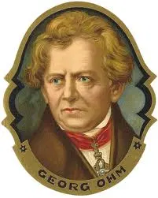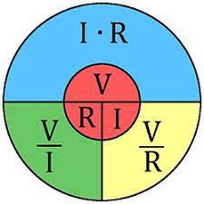

Figura1: Formulas de la ley de ohm Figura 2: Georg Simon Ohm

* + 1. Leyes de Kirckhhoff

La ley de la corriente de Kirchhoff dice que la suma de todas las corrientes que fluyen hacia un nodo es igual a la suma de las corrientes que salen del nodo. Se puede escribir como

La ley se basa en el principio de la conservación de la carga donde la carga en coulombios es el producto de la corriente en amperios y el tiempo en segundos.

Por definición, un nodo es un punto de una red eléctrica en el cual convergen tres o más conductores.

Esta primera ley confirma el principio de la conservación de las cargas eléctricas.

## **Primera ley: Ley de corriente de Kirchhoff**

Está basada en la ley de la conservación de la carga, lo cual implica que la suma algebraica de las cargas dentro de un sistema no puede cambiar.

Donde:

* **N** = Número de ramas conectadas al nodo.
* **in** = n-ésima corriente que entra o sale del nodo.

De acuerdo a la ley de corriente de Kirchhoff (LCK), se pueden considerar positivas o negativas las corrientes que entran a un nodo, siempre y cuando las corrientes que salen de ese nodo se tomen con el signo opuesto a las corrientes que entran al mismo nodo.

Se puede aplicar también a una frontera cerrada, la cual puede considerarse como un caso generalizado de la LCK debido a que un nodo se puede tomar como una superficie cerrada contraída en un punto. Un ejemplo de una frontera cerrada se muestra en la Figura en donde la corriente total que entra a la trayectoria cerrada es igual a la corriente total que sale de esa trayectoria.

* + - 1. Segunda ley: Ley de voltaje de Kirchhoff

Está basada en el principio de conservación de la energía, lo cual implica que la suma algebraica de la energía producida dentro de un sistema siempre permanece constante.

Donde:

* **M** = Número de tensiones presentes en la malla.
* **Vm** = m-ésima tensión en la malla

Se pueden considerar positivas o negativas las tensiones presentes en una malla, esto depende de la polaridad que se le asigne a cada tensión y del sentido de la corriente en cada malla, ya sea en sentido de las manecillas del reloj o en sentido contrario.

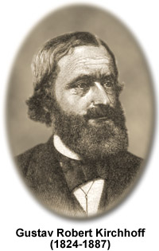La polaridad de la tensión se asigna de acuerdo a la primera terminal encontrada al recorrer la malla en el sentido en que fluye la corriente, se comienza con cualquier elemento hasta recorrer todos los elementos de la malla o lazo. En este caso, para el primer elemento *V1* la corriente fluye de la terminal negativa a la positiva, por ello a *V1* le corresponde un signo negativo. Para el elemento con *V2* la corriente fluye de la terminal positiva a la negativa, por ello a *V2* le corresponde un signo positivo, sucede lo mismo con *V3*. Para el cuarto elemento *V4* la corriente fluye de negativo a positivo, por ello le corresponde un signo negativo y finalmente *V5* tendría un signo positivo ya que la corriente fluye de positivo a negativo.

Figura 3: Gustav Robert Kirchhoff

* 1. Objetivos Generales

Tener conocimientos básicos para soporte

* 1. Objetivos Específicos.
* Aprender sobre la importancia de las leyes de ohm y de Kirchhoff.
* Tener un conocimiento sobre Los voltajes, amperios, y resistencias.
* Conocer como medir con multímetro y sin él.
  1. Justificación.

Se inicia el estudio de dispositivos eléctricos considerando el efecto de campos eléctricos en conductores. Un metal u otro material conductos eléctrico contienen electrones libres, es decir, no enlazados a ningún átomo en particular. Si se aplica un voltaje (una diferencia de potencia) entre los dos extremos de un trozo de metal, los electrones libres se moverán abajo la influencia del campo eléctrico. El flujo de electrones es obstaculizado por colisiones entre los electrones en movimiento y los átomos del material.

Estas colisiones producen calor (efecto de joule), o sea, la energía eléctrica se disipa en energía térmica. La oposición a la movilidad de los electrones o resistencia es la constante de proporcionalidad entre el voltaje y la corriente

El estudio de este fenómeno llevará al lector a entender los principios eléctricos que rigen la electrónica, conocerá y comprobará la ley de Ohm y las leyes de Kirchhoff

1. Desarrollo
   1. Lista de Materiales.

* Protoboard.
* Batería o Fuente 9V
* Cable UTP
* 1 Resistencia de 330Ω
* 1 Resistencia de 660Ω
* 1 Resistencia de 2KΩ
* Multímetro.
* Tabla de apuntes.
  1. Circuito en serie

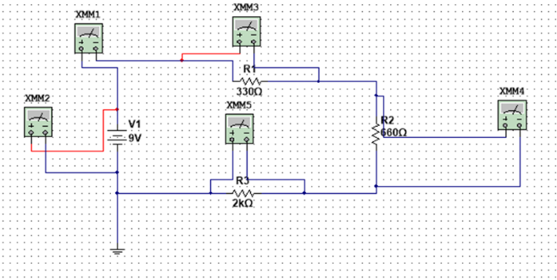

Figura 4: circuito en serie

* VR1= IT*R1
* Componentes: R1: 330 Ohms R2: 660 Ohms R3: 2KOhms
* Mida: VR1, VR2; VR3; IR1, IR2, IR3. VT y IT.



* 1. Circuito paralelo

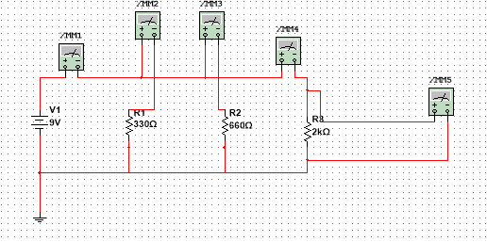

Figura 5: circuito en paralelo

* IR1=VT/R.
* Componentes: R1: 330 Ohms R2: 660 Ohms R3: 2KOhms
* Mida: VR1, VR2; VR3; IR1, IR2, IR3. VT y IT.



1. Conclusiones

Estos experimentos tienen una gran importancia tanto en la informática como en otras áreas, gracias a esto logramos saber el funcionamiento de muchos aparatos electrónicos, ya sea una computadora, pantalla, radio o incluso la corriente eléctrica de una casa o edificio, esto es muy beneficioso al momento de trabajar en cualquier área de mantenimiento, es muy importante conocer todo sobre las corrientes eléctricas, como medirlas y como instalarlas, y de esa forma conocer también la importancia que se deben tener a las reglas de seguridad a la hora de mantener una corriente segura y eficaz.

El conocimiento sobre la electricidad, los ohmnios, voltajes y amperios, son muy importantes a la hora de aprender cómo se miden las corrientes.

1. Referencias Bibliográficas

“Ley de ohm”. Rosimar Gouveía. Para: TodaMateria.com. Ultima edición: 28 de septiembre 2020. Disponible en: <https://www.todamateria.com/ley-de-ohm/>

"Electricidad". Autor: María Estela Raffino. De: Argentina. Para: *Concepto. De*. Disponible en: https://concepto.de/electricidad-2/. Consultado: 23 de abril de 2021.

Batlle Arnau, C., & Dòria Cerezo, A. (2010). De la mecánica clásica y las leyes de Kirchhoff a los sistemas hamiltonianos con puertos. *La gaceta de la Real Sociedad Matemática Española*.

1. Anexos
2. Explicar cómo se usa un tester.

Para entender el funcionamiento de esta herramienta, tendremos que saber que el propio tester requiere de otros elementos para poder medir. Algunos de ellos pueden ser el amperímetro o el voltímetro.

Para emplear el multímetro lo primero que tendremos que saber es qué queremos medir exactamente. Después, tendremos que conectar los cables al aparato. Para ello debemos conectar el cable de color negro con la clavija COM (Común). Posteriormente tendremos que buscar la clavija adecuada para la medición que vamos a realizar. Por ejemplo, si se va a medir el voltaje de una corriente, se empleará la V.

Posteriormente se conectará el cable negro en la parte negativa del circuito y el rojo en la positiva.

Una vez tengamos claro el valor que deseamos obtener, se deberán conectar los cables del tester al objeto a medir y esperaremos los resultados. Pasados unos segundos tendremos en la pantalla la cifra exacta de la medición. Dependiendo de si nuestro tester es analógico o digital, obtendremos la cifra exacta o una aproximada.

1. ¿Cómo se mide corriente?

Se utiliza el multímetro como amperímetro y se selecciona, en el multímetro que estemos utilizando, la unidad (amperios) en DC (c.d.). Se revisa que los cables rojo y negro estén conectados correctamente.

1. ¿Cómo se mide voltaje?

Se debe colocar la perilla central de selección del multímetro en "V" de voltaje. Dependiendo de la marca y modelo será cómo está establecido si es voltaje de AC (corriente alterna) o de DC (corriente directa), pero por lo general se utiliza una onda para representar la corriente alterna y unas líneas punteadas sobre una línea recta para la corriente directa.

La medición de voltaje se realiza en paralelo, así que sólo es necesario colocar la punta positiva del multímetro (roja) con el punto positivo a medir, también hay que colocar la punta negativa (negro) con el punto negativo a medir. El color rojo y negro para positivo y negativo se utiliza por convención, pero puede ser cualquier otro color, al final lo que importa es dónde estén conectadas las puntas en nuestro multímetro, como podemos ver en la ilustración, del lado derecho se encuentra conectada la punta roja donde nos indica el multímetro para hacer mediciones de voltaje. En medio se encuentra "COM" que representa el punto en común del multímetro que es utilizado como negativo.

1. ¿Cómo se calcula el valor teórico de una resistencia?

Para saber el valor de una resistencia tenemos que fijarnos que tiene 3 bandas de colores seguidas y una cuarta más separada.

Leyendo las bandas de colores, de izquierda a derecha, las 3 primeras bandas nos determinarán su valor, la cuarta banda nos indica su tolerancia, es decir, el valor + o – que el valor que puede tener por encima o por debajo del valor que marcan las 3 primeras bandas, la resistencia teórica.

1. ¿Cómo se calcular una resistencia con el tester?

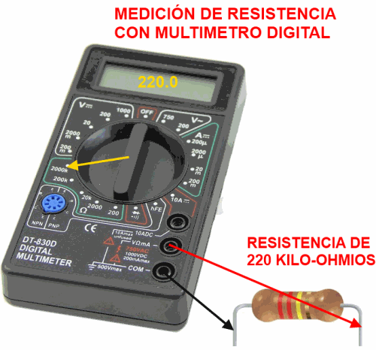La resistencia se mide en ohmios (Símbolo Ω) 1 ohmio es igual a 1 voltio multiplicado por 1 amperio de corriente de diferencia (1 Ω = 1 V x 1 A)

Figura 6: Medición de una resistencia con multímetro